一年级(下册)健康教育试卷 2014.6
班级： 姓名： 得分：
一．判断题。（错的打“×”，对的打“√”）（80分）
1．我们的身体可以分为头、颈、躯干和四肢等四个部分。…………（ ）
2．最好的饮料是白开水。………………………………………………（ ）
3．我们可以躺在床上看书。。…………………………………………（ ）
4．穿衣服除了可以保暖、遮体外，还能使人仪表美。………………（ ）
5．刷牙的时候要顺着牙缝刷。…………………………………………（ ）
6．我们应该科学地安排自己的一日三餐：早餐吃得好，午餐吃得饱，晚餐吃得少。 …………………………………………………………………（ ）
7．星期天我们可以想睡到什么时候起来就什么时候起来。…………（ ）
8．保持教室卫生必须从我做起，靠每一个同学的自觉与努力。……（ ）
9．我们到公园里春游时，看到美丽的鲜花可以随手摘下，然后带到家里去放在花瓶里，让家里人看。………………………………………………（ ）
10．肠道传染病常在秋冬季发生。 ……………………………………（ ）
二．选择题。（20分）
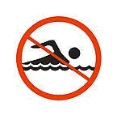
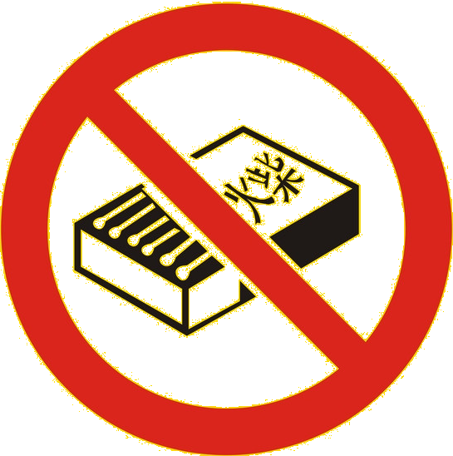
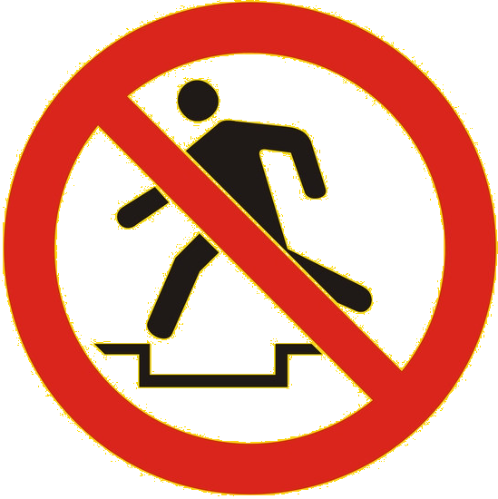
1．下面（ ）是禁止游泳的标志。
A、 B、 C、

2．（ ）级以上的风是台风。
A、10 B、11 C、12
3．每次看书、写字（ ）小时左右就要休息几分钟。
A、半 B、1 C、2
4．世界睡眠日是每年的（ ）。
A、2月1日 B、3月21日 C、5月12日

